出國報告（出國類別:其他）

中華航空公司日本廣島外站場站及國際航線航路查核報告

服務機關：交通部民用航空局
姓名職稱：張羚悌/副組長
：陳祥定/約聘檢查員
派赴國家：日本/廣島
出國期間：98.04.28-98.05.01
報告日期：98.06.29
目 錄

- 出國報告摘要…………………………………頁次2
  - 行程摘要
  - 國際航線航路查核摘要
  - 廣島機場概述
  - 日本廣島外站場站查核內容摘要
- 心得及建議……………………………………頁次6
  - 心得
  - 建議

民用航空局因公出國報告資料表-其他類別
- 出國報告摘要:
一、行程摘要
- 去程：98年4月28日搭乘中華航空B737-800型編號B-18605機，CI-112班次自桃園國際機場至日本廣島國際機場，並執行駕駛艙及客艙航路檢查。
- 98年4月29日至5月1日執行場站及設施檢查。
- 回程: 98年5月1日搭乘中華航空公司B737-800型編號B-18608機，CI-113班次自日本廣島國際機場至桃園國際機場，並實施駕駛艙及客艙航路查核。
二、國際航線航路查核摘要
- 去程航路查核：CI-112 TPE-HIJ (台北-廣島)
    - 98年4月28日台北-廣島由B737-800型B-18605號機飛航，分依航務及適航檢查員手冊J/F F050, A070執行相關查核作業。
    - 組員： 機長：饒遠平（證號102264）、副機長：蔡明諭（證號302754）、座艙長：何碧華等5員。
    - 檢查該機飛航維護日誌發現該機無延遲改正項目，維護紀錄簽證由華航機務蔣春生（證號AE 803187）執行，依規定執行，檢查正常。
    - 該機緊急救生裝備效期檢查正常，客艙組員依規執行法規宣導及安全檢查，檢查情況正常；前艙組員飛行中相互提醒應注意事項，CRM互動配合良好。
- 返程航路查核：CI-113 HIJ-TPE (廣島-台北)
  - 98年5月1日廣島-台北由B737-800型B-18608號機飛航，分依航務及適航檢查員手冊J/F F050, A070執行相關查核作業。
  - 組員： 機長：蘇瓦瑞(SUAREZ FERRACUTI JOSE EDUARDO)（證號500561）、副機長：闞啟安（證號302671）、座艙長：賀國榮等5員，航務操作檢查正常。
  - 該機飛航維護日誌無延遲改正項目，維護紀錄簽證由華航廣島站機務代表原芮民（證號AE 803052）執行，簽證及過境檢查正常。
  - 該機緊急救生裝備效期檢查正常，客艙組員依規定執行法規宣導及安全檢查，檢查情況正常。
三、廣島機場概述：
    - 廣島(HIJ)國際空港，位於廣島市區東稍偏北距離約85Km處，目前僅有1條10/28 9843x197呎跑道；10跑道具儀器降落系統(ILS)且符合CAT-IIIA精確進場規範，28跑道具多向導航系統(VOR)非精確進場程序，機場高度位於海拔1086呎，航站共設有9個停機位，如附圖1、2。

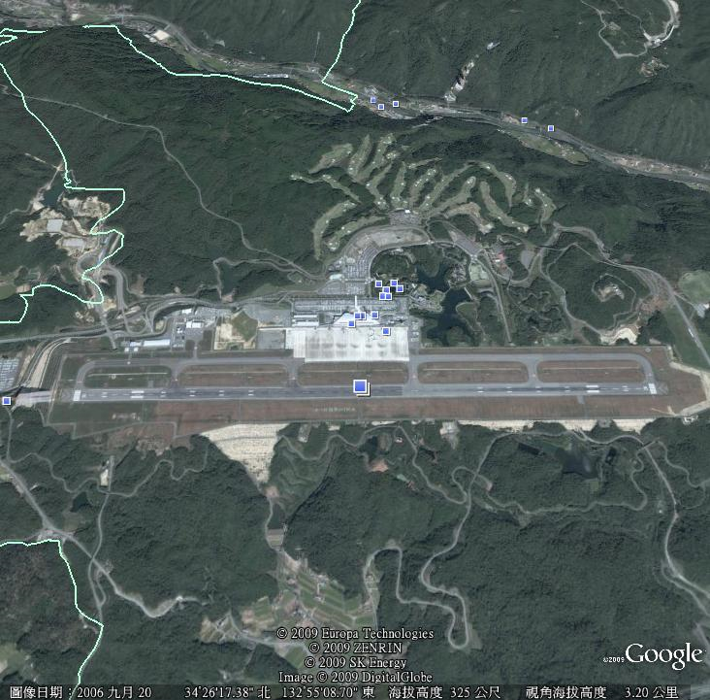
附圖1

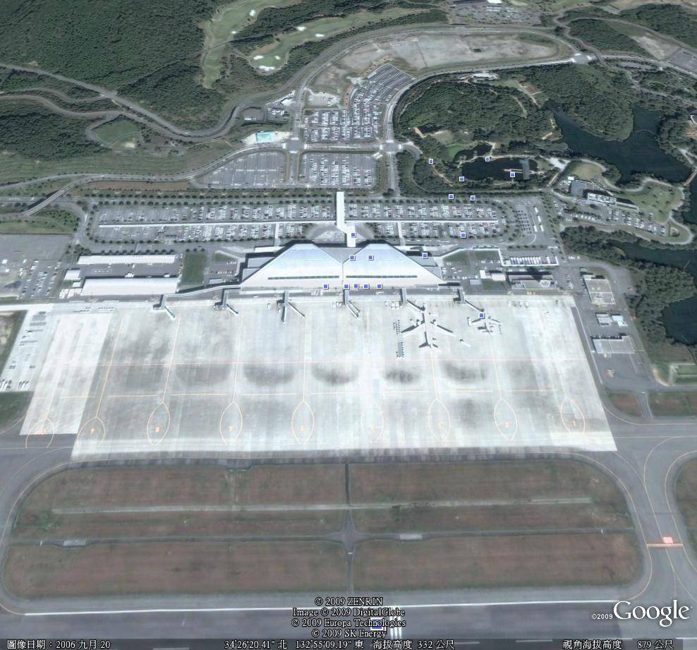
附圖2
（二）廣島(HIJ)國際空港之國內線主要為廣島─東京/羽田，由日本航空及全日空營運，每天約有30航班往返；國際線航班包括從台北、北京、大連、仁川、關島、曼谷及上海等地飛到廣島每週約有39航班，主要由中華航空、中國東方航空、中國國際航空、美國大陸航空及韓亞航等公司飛航。
四、日本廣島外站場站查核內容摘要：
（一）廣島外站業務概述：
中華航空公司自民國93年6月2日起飛航台灣桃園-廣島迄今，以Daily Flight往返方式各一班次運作；CI -112桃園「16：40」→廣島「20：05」，隔日CI -113廣島「10：00」→桃園「11：30」，使用機型為波音737-800型機客機。
（二）航務簽放由台北聯管中心集中簽派作業，委由JAL 公司代理，負責飛航公告、電腦飛行計畫（Computer Flight Plan）、氣象資料傳遞與平衡表製作等事項。
（三）地面維修勤務由JAL公司Engineering & Maintenance部門代理，每次指派機務一員協助航機檢查，簽放業務主要仍由華航機務課長執行，本次檢查JAL機務人員名冊以及人員受訓指派等之管控良好，人員按期複訓。
（四）地勤業務大部分委由HDK(Hiroden Kannko Co.,Ltd)公司代理，包含:地面指揮、拖機、地勤支援、行李裝卸、清廁及加水、空橋移動、除冰/防冰等作業。
（五）航機加油作業由KAFCO (Kokusai Aviation Fueling Co.,Ltd)公司代理。
（六）人員/訓練：
- 中華航空公司廣島分公司，總經理負責督導並協助代理公司執行各項航務及貨運作業。
- 另有機務代表1員，負責督導JAL Engineering & Maintenance公司執行各項停機坪維護作業。
- 該站作業人員及代理公司作業人員訓練（含危險品訓練），均按規定執行，並記錄備查。
（七）手冊/紀錄：
- 手冊均以電子化為主，每月檢視一次，以保持更新。
- 常用之手冊如FOM、MEL、Route Manual等仍保有紙本備用。
- 測試該站運務作業人員運用電腦網路查尋民航相關 法規及公司各類手冊，情況良好。
- 查核代理公司相關文件紀錄以專夾歸檔，保存期限符合法規要求。
（八） 設施/裝備/場面﹕貨運地勤、機坪各項作業大部分委由HDK公司代理，機場加油及消防設施符合國際標準，照明設備可供夜間使用，作業情形良好。
（九）飛航管制：飛航管制作業採集中簽派，機坪作業均由代理公司辦理，查核所見一般情況良好。
（十）維修﹕
- JAL Engineering & Maintenance公司機務人員有其內部之機型訓練，與華航間互動關係良好且支援工作順利。
- 備用器材零件造冊列管，保養工作及紀錄正常。
- 航機事件緊急通報程序及聯絡資訊，符合要求。
（十一）自我督察及管理：
- 中華航空公司定期執行該站之自我督察計劃，安保部於96年11月實施場站安全作業查核，修護工廠亦於97年3月執行該站維護及地勤代理作業檢查，相關之查核缺點皆已回應改善。
- 本次查核所見，一般作業在分公司主任與機務代表合作下，職員各司其職，層層負責，均能利執行；人員差勤調派適當，休假正常，心情愉快，工作效率高。
（十二）緊急應變程序：緊急應變依公司及配合當地航空站作業程序辦理，定期修訂聯絡電話等資訊，並將各項聯絡電話置於特定位置，以便立即使用。
- 心得及建議
- 心得：
外站檢查除對航空公司與委託代理公司所存在之介面關係，進行深度查核並提出供其檢討改進外，並藉由檢查國籍航空公司在其他國家地面作業情況，以確認其維持一定之作業品質。
查中華航空公司飛航桃園-廣島航線至98年6月2日屆滿5週年，該公司對此次本局實施之查核非常重視，積極配合；當地代理公司對本局之檢查亦能充分理解，配合度佳；該站因規模較小，作業相對單純，惟運作仍能符合相關法規規定。
- 建議：
該站存放之B737-800型機主輪輪胎其中一個已接近2年之儲存屆期日(2009/5/11)，該站機務代表表示已通知該公司進行籌補作業，目前仍可符合作業需求。

